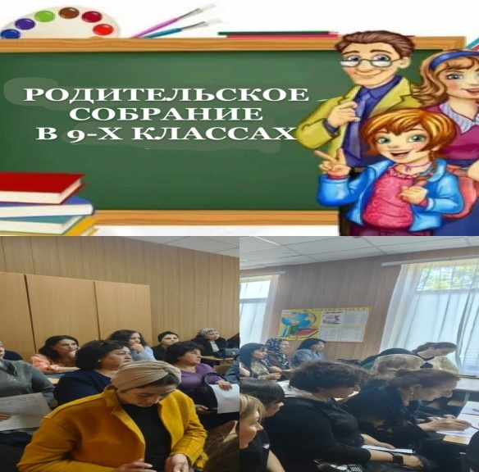 РОДИТЕЛЬСКОЕ СОБРАНИЕ

«КАК ПОМОЧЬ ШКОЛЬНИКАМ ПРИ ПОДГОТОВКЕ К ГОСУДАРСТВЕННОЙ ИТОГОВОЙ АТТЕСТАЦИИ»

(9-Е КЛАССЫ)

В рамках реализации одной из задач РИП - организация психолого - педагогического просвещения родителей по вопросам детской одаренности – и в преддверии сдачи экзаменов 16.05.2025 года в лицее в 9-ом гуманитарном, 9- ом математическом и 9- ом химико-биологическом классах (классные руководители: Кятова З.М., Джандарова А.Х., Джумаева З.О., педагог-психолог Байчорова Ф.М.) было проведено родительское собрание.

Успешность сдачи экзамена во многом зависит от того, насколько знакомы родители и ребята с процедурой проведения экзамена и порогом прохождения итоговой аттестации. Низкая осведомленность родителей о процедуре проведения экзамена повышает тревогу и ограничивает возможность оказания поддержки ребенку. Таким образом, роль родителей в подготовке девятиклассников к ОГЭ включает в себя не только конкретные действия по поддержке ребенка в период экзаменов, но и создание условий для развития здоровой, успешной, психологически зрелой личности.

Цель: познакомить с системой организации и проведения ГИА 2025.

Задачи:

1) познакомить с Положением о порядке проведения государственной (итоговой) аттестации ОГЭ (ГИА), обучающихся 9 класса, освоивших программы основного общего образования в 2025 году;

2) познакомить с регламентом подготовки и проведения ГИА по русскому языку, математике, биологии, обществознанию  в 2025 году;

3) формировать адекватное реалистичное мнение родителей о ГИА: работа с «мифами»;

4) дать рекомендации родителям по оказанию помощи детям в период подготовки к итоговой аттестации.

Собрание провели директор, классные руководители и педагог-психолог.

Перед началом собрания родители получили памятки «Приёмы совладения с экзаменационной тревожностью», «Интернет-путеводитель по подготовке к экзаменам».

Директор лицея Китова Е.Р.ознакомила с нормативной базой, с федеральными документами, региональными документами, документами муниципального и школьного уровня.

Затем классные руководители рассказали об особенностях организации и проведения ГИА.

Далее выступили учителяматематики, русского языка, истории, биологии, физики. Они рассказали о структуре работы, времени, отведенном на выполнение работы, количестве минимальных баллов для успешной сдачи, состоянии успеваемости учащихся на данный момент времени.

Педагог-психолог лицея Байчорова Ф.М. рассказала опсихологических особенностях детей, в том числе и одаренных, влияющих на психическое состояние при сдаче экзаменов, проработала «мифы» об экзаменах, мешающие формированию адекватного реалистичного мнения родителей о ГИА, дала рекомендации родителям по оказанию помощи детям в период подготовки к итоговой аттестации.

Основная цель проработки – осознание существующего предубеждения и обсуждение их в группе, что позволило сформировать более позитивное отношение к ГИА.

В конце собрания были подведены итоги.